Міністерство освіти і науки України  
Національний технічний університет України «Київський політехнічний  
інститут імені Ігоря Сікорського"  
Факультет інформатики та обчислювальної техніки  
Кафедра інформатики та програмної інженерії

Звіт  
з лабораторної роботи № 1 з дисципліни  
«Алгоритми та структури даних-1.  
Основи алгоритмізації»  
«Дослідження лінійних алгоритмів»

Варіант__34__

Виконав студент __ІП-15,_Чінь_Хоанг_Вьет___  
Перевірив ____________________________________

Київ 2021__

**Лабораторна робота 1**

**Дослідження лінійних алгоритмів**

Мета – дослідити лінійні програмні специфікації для подання перетворювальних операторів та операторів суперпозиції, набути практичних навичок їх використання під час складання лінійних програмних специфікацій.

**Варіант 34**

**Постановка задачі**

Задано значення А. Знайти Y = √ 𝑥4 + 𝑥2 + 8; де x = 2*b + a*b, b = 6*𝑎 2

Розв’язання:

Програмні специфікації запишемо у псевдокоді та графічній формі у вигляді блок-схеми.

1. Визначаємо основні дії.
2. Деталізуємо підставлення значення **b** у число **х**.
3. Деталізуємо підставлення числа **х** у значення **Y**.

***Псевдокод:***

Крок 1 Крок 2

***Початок*** ***Початок***

Підставлення значення **b** у число **х** 𝑥 = 12* 𝑎2 + 6a*𝑎2

Підставлення число **х** у значення **Y** Підставлення число **х** у значення **Y**

***Кінець*** ***Кінець***

Крок 3

***Початок***

𝑥 = 12*𝑎2 + 6*a*𝑎2

Y = √ (12*𝑎2 + 6*a*𝑎2)4 + (12*𝑎2 + 6*a*𝑎2)2 + 8

***Кінець***

***Блок-схема:***

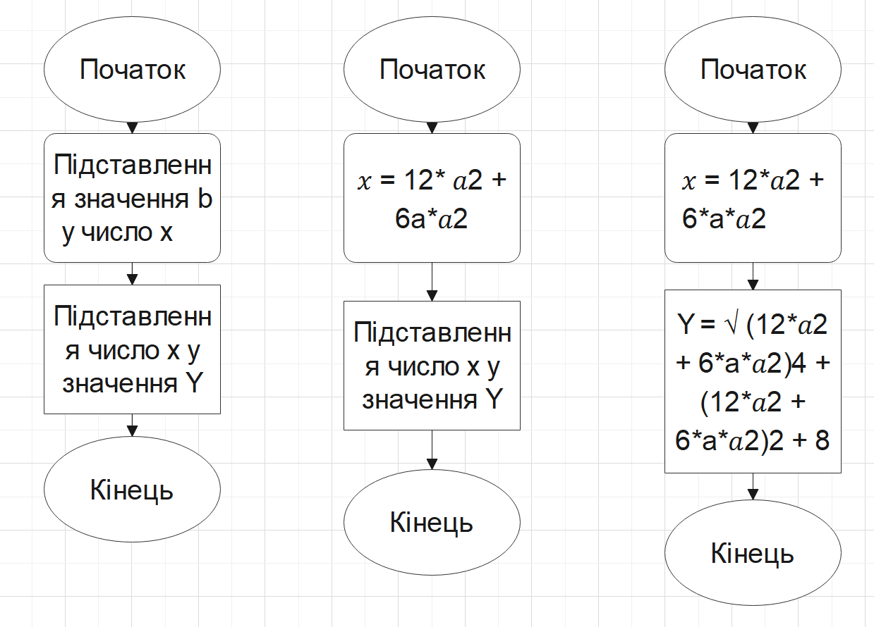

***Випробування:***

𝑥 = 12*𝑎2 + 6*a*𝑎2

Y = √ (12*𝑎2 + 6*a*𝑎2)4 + (12*𝑎2 + 6*a*𝑎2)2 + 8

***Висновок:***

Отже, на цій лабораторній роботі, ми створили алгоритм, який дає змогу знайти число Y. Для цього ми розділили цю задачу на 3 кроки. Спочатку ми визначаємо основні дії, потім повинні підставити значення b у число х, яку потім перенесемо в число Y.